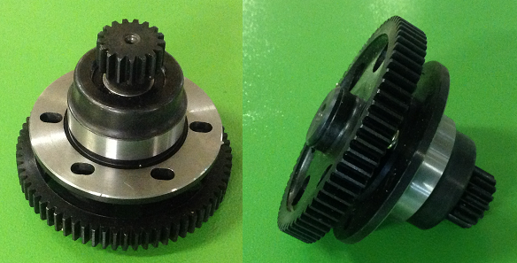

Код из 1С | Артикул | Наименование/ Бренд/  Поставщик | Технические характеристики | Габариты  Д*Ш*В,  мм | Масса,  гр | Материал | Место установки/Назначение
F0027290 |  | Шестерня переходная Z AXIS (металлическая) |  |  |  | Металл, пластмасса | Фрезерные станки с ЧПУ Artisman, движение по оси Z
 |  | Artisman

